EXAMEN BLANC DE BREVET DE TECHNICEN SUPERIEUR
EPREUVE D’INFORMATIQUE – ANNEE ACADEMIQUE 2015-2016
PARTIE BASES DE DONNEES (04 pts)

SUJET
Proposé par Dieudonné LOMPA (Tel. : 670 80 83 03, ISTEC de Bangangté)

EXERCICE : (4 pts)
Le reverse engineering ou rétro-conception en analyse informatique consiste à reconstituer certains modèles de conception à partir d’autres modèles. Soit le modèle logique relationnel suivant produit avec Win’ Design :

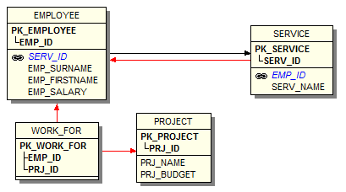

Les flèches donnent le sens de migration des clés entre les tables. On veut reconstituer le modèle conceptuel des données (MCD). Répondez aux questions suivantes :

- Que représente l’attribut EMP_ID dans la table SERVICE ? (0.5pt)
- Que représente l’attribut SERV_ID dans la table EMPLOYEE ? (0.5pt)
- Que représentent les attributs EMP_ID et PRJ_ID dans la table WORK FOR ? Qu’appelle-t-on ce type de table et pourquoi est-elle créée ? (1 pt)
- Pouvez-vous donc à partir des réponses aux questions ci-dessus donner la représentation conceptuelle de ce schéma ? N’oubliez pas les cardinalités. (2.0 pts)

∼∼∼ Fin et Bonne chance ! ∼∼∼

CORRECTION
EXERCICE :
- Clé étrangère issue de la table EMPLOYEE
- Clé étrangère issue de la table SERVICE
- Ces attributs sont non seulement des clés primaires pour la nouvelle table WORK FOR mais aussi des clés étrangères issues respectivement de la table EMPLOYEE et de la table PROJECT. Ce type de table s’appelle table de jointure ou d’association. Elle doit sa présence grâce à une association ayant toutes les cardinalités maximales égales à n entre les entités EMPLOYEE et PROJECT.
- MCD correspondant :

